Programme

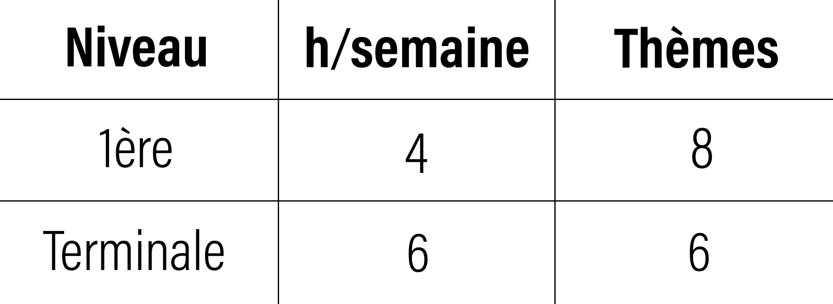
- La spécialité représente en première un volume de 4 heures par semaine, puis 6 heures par semaines en terminale.
- Le programme scolaire est composé de 8 thèmes en première année, et de 6 thèmes en terminale.

- La présentation du programme de la spécialité de première

https://eduscol.education.fr/document/30007/download

- La présentation du programme de la spécialité de terminale
https://eduscol.education.fr/document/30010/download

